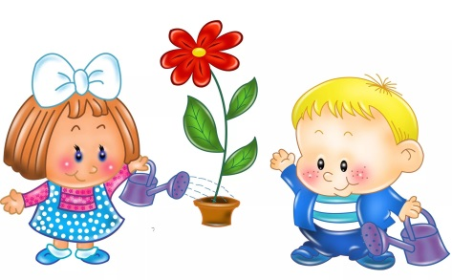
ДЕТИ УЧАТСЯ У ЖИЗНИ
(памятка взрослым)
1. Если ребенка часто критикуют, он учится ненавидеть.
2. Если его часто упрекают, у него возникает комплекс вины.
3. Если высмеивают – становится замкнутым.
4. Ваша невежливость выращивает его грубость.
5. Ваша несправедливость – его нечестность.
6. Ничто так не подрывает уважение к старшим как невыполненное обещание или обман.
7. Если ребенок растет в терпимости, он учится быть терпимым к другим и ему не грозит одиночество и беззащитность.
8. Если его часто подбадривают, учится верить в себя.
9. Если не забывают одобрять его хорошие поступки и мысли, учится ценить себя и быть благодарным.
10. Если растет в дружелюбии, научится находить дружбу и любовь.
Уважаемые папы и мамы, бабушки и дедушки! Вы – первые и самые важные учителя своего ребенка. Первая его школа – ваш дом – окажет огромное влияние на то, что он будет считать важным в жизни, на формирование его системы ценностей.
Сколько бы мы ни прожили, мы все равно постоянно обращаемся к опыту детства, к жизни в семье. Даже убеленный сединами человек продолжает ссылаться на то, чему его учили дома, чему учила мать, что показывал отец.
Малыш всему учится в общении с взрослыми. Ранний опыт ребенка создает тот фон, который ведет к развитию речи, умению слушать и думать, подготавливает его к вычленению смысла слов.
«Годы чудес» – так называют дошкольное детство. Закладываемое в это время эмоциональное отношение к жизни, людям и наличие или отсутствие стимулов к интеллектуальному развитию оставляют неизгладимый отпечаток на всем дальнейшем поведении и образе мыслей человека.
1. Для ребенка ваша речь является образцом речи, поскольку дети учатся речевому общению, подражая вам, слушая вас, наблюдая за вами.
2. Ребенок постоянно изучает то, что он наблюдает, и понимает гораздо больше, чем может сказать.
3. Речь ребенка успешнее всего развивается в атмосфере спокойствия, безопасности и любви, когда взрослые слушают его, общаются с ним, разговаривают, направляют внимание, читают ему.
4. Вам принадлежит исключительная активная роль в обучении малыша умению думать и говорить, но не менее активная роль в интеллектуальном, эмоциональном, речевом и коммуникативном развитии присуща самому ребенку.
5. Нужно обеспечить ребенку широкие возможности для использования всех пяти органов чувств: видеть, слышать, трогать руками, пробовать на вкус, чувствовать различные элементы окружающего мира.
6. Следует уделять ребенку больше времени, так как в раннем детстве влияние семьи на речевое и умственное развитие, приобщение ребенка к жизни общества является решающим. Именно в эти годы закладываются основы уверенности в себе и успешного общения вне дома, что способствует дальнейшему продвижению ребенка в школе, в компании сверстников, а в дальнейшем – и на работе.
7. По возможности нужно присоединяться к ребенку, когда он смотрит телевизор, и стараться узнать, что его интересует, обсуждать увиденное.
8. У каждого ребенка свой темперамент, свои потребности, интересы, симпатии и антипатии. Очень важно уважать его неповторимость, ставить для себя и ребенка реальные цели.
9. Старайтесь, чтобы ребенок не чувствовал недостатка в любви и разнообразии впечатлений.

